平成30年７月 NO.３
〒679-4304
兵庫県たつの市新宮町下笹841-1
ＴＥＬ 0791-72-8208
ＦＡＸ 0791-72-8209
ＭＡＩＬ sasanoie@tack1109.com
ホームページ https://tack1109.com
ささの家運営方針
・どんな“今“でも自分らしく
・地域と共に展開する
・関わるすべての人のために
うっとうしかった季節も終わり、いよいよ夏が近づいてきました。
利用者の皆様、ご家族の皆様におかれましては、ますますご健勝にてお過ごしのことと存じます。
暑くなりました。室内においても熱中症対策として、水分補給を心がけたいと思っています。

季節の野菜をたくさん頂きました
ご近所の方が、「ようけ採れたから食べ助けして」とキュウリ、豆、なすび、ジャガイモ、玉ねぎなど採れたての夏野菜を届けてくださいました。昼食は旬の野菜を使ったメニューがいっぱいです。ありがとうございました。利用者さんにシソの葉を摘んでもらって紫蘇ジュース、梅ジュース、梅干しつくりにも挑戦しました。

ささの海を表現しました
利用者さんが、いろいろな材料を工夫して「ささの海」を作りました。ちぎり紙が得意な人、折り紙が得意な人、水彩画が得意な人、それぞれ自分の特技を生かして、海の中を想像して壁面を作られました。スタッフも一緒に
楽しい時間となりまし
た。玄関に掲示してい
ますので、見に来てく
ださいね。

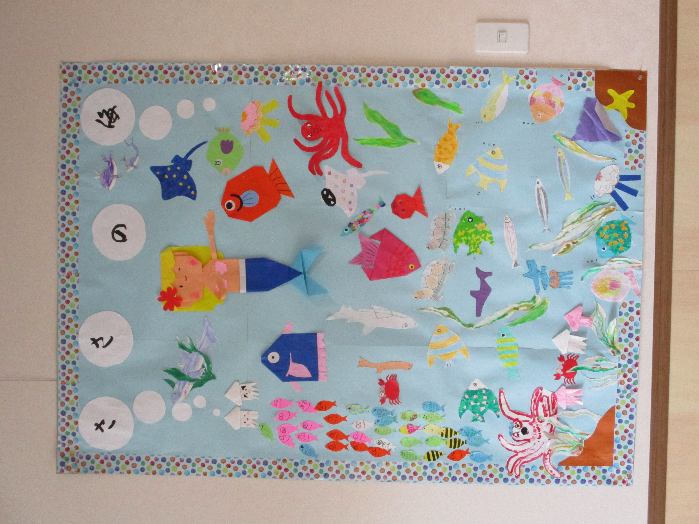

関医師からワンポイント アドバイス
生活習慣病の予防には、薬に頼らず一無、二少、三多を心がけましょう。
一無・・・煙草をやめましょう。
二少・・・食べる量（腹八分目）
飲む量（お酒）を減らしましょう
三多・・・多動（活動を多くしましょう）
多休（よく休みましょう）
多接（人、音楽、動物など色々な人やモノとつながりを持ちましょう）
※２か月努力しても改善しない場合は、薬を
服用するのが望ましいそうです。

ささ飾りを作り、お願い事をしました。
いろいろな飾りを作ったり、短冊に願い事を書いたりして、笹に飾りつけをしました。皆さんのお願いが天の神様に届くといいな～。
避難訓練をしました
先日の地震を踏まえて、ささの家でも6月28日（木）、消防署の方に来ていただき避難訓練をしました。通報・避難・初期消火の訓練をしました。スタッフも利用者の方も真剣に取り組まれました。日頃からの訓練が大切ということで、今後も計画を立てて取り組んでいこうと思っています。
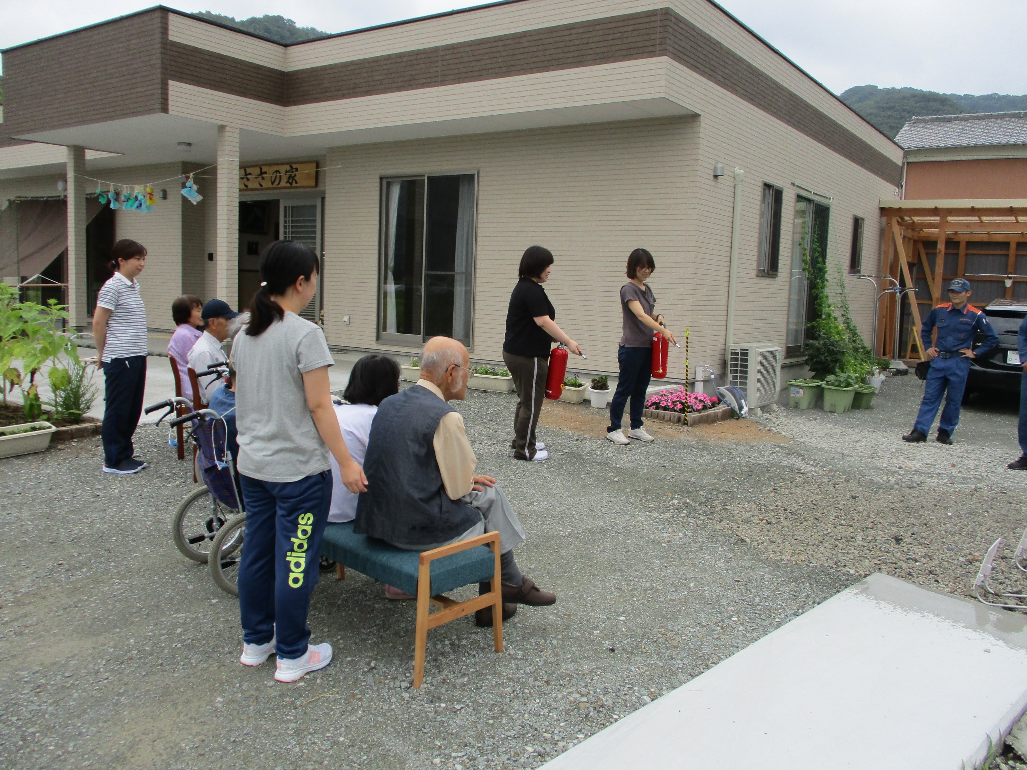

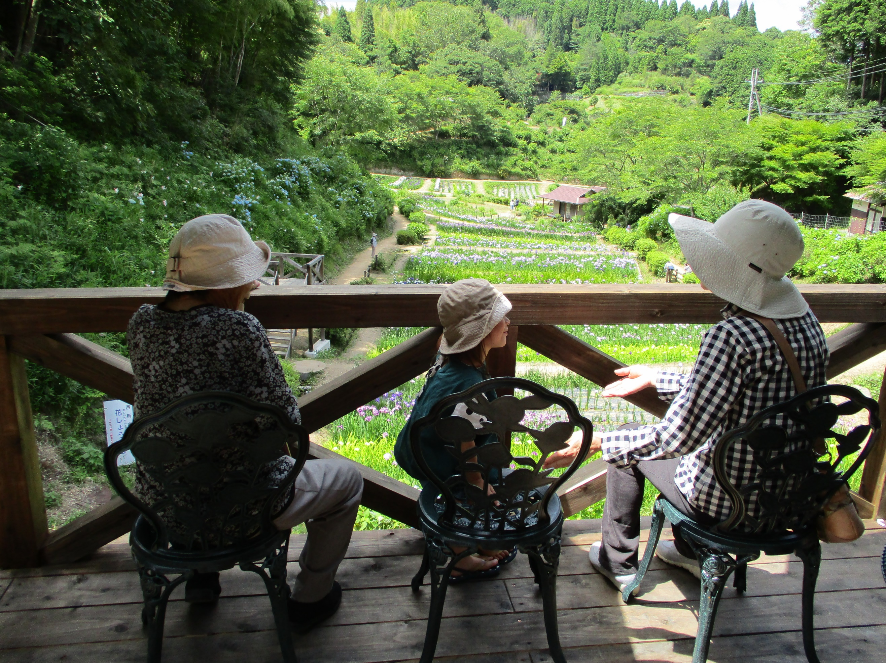
花菖蒲、アジサイの花を観てきました
佐用町西新宿の「おじいちゃんとおばあちゃんの
花菖蒲園に、ちょっと遠出をしてきました。綺麗な
菖蒲にうっとり。
別の日には、御津自然観察公園世界の梅公園へ、
アジサイの花を観に行きました。綺麗に手入れされ
た花菖蒲やアジサイを堪能されました。

